**ESCUELA NORMAL DE EDUCACIÓN PREESCOLAR**

**Licenciatura en Educación preescolar**

**Ciclo escolar 2022 – 2023**



Estudio del mundo natural y social desde la comunidad.

**Nombre de la alumna: ­­­­­**

**INGRID MELISSA MONTANO HERNANDEZ**

**VICTORIA OROCIO FLORES**

**Número de lista: 18, 20 Grupo: 1A**

**Nombre del trabajo:**

**PROYECTO MEDIO AMBIENTE**

**Nombre del docente:**

**YIXIE KARELIA LAGUNA MONTAÑEZ**

**Fecha: mayo 2023.**

**Fundamentación teórica.**

El reciclaje es el proceso de reincorporación a la cadena productiva de ciertos materiales usados y desechados. En otras palabras, **es el proceso de dar nuevo uso a cierto tipo de desechos, que pasan a constituir**[materia prima](https://concepto.de/materia-prima/)**para nuevas elaboraciones.** Con esto se ahorraen materiales básicos, se ahorra en [energía](https://concepto.de/energia/) y se disminuye el [impacto medioambiental](https://concepto.de/impacto-ambiental/) de ambos productos (el nuevo y el reciclado). Es una de las principales formas de combatir la [contaminación](https://concepto.de/contaminacion/) por acumulación de residuos físicos, que consiste en la dispersión de elementos sólidos en el entorno natural, donde su proceso de degradación se hace lento o a veces imposible, y donde su presencia además altera de manera impredecible la dinámica química y física del entorno. Es sumamente importante reciclar porque no solo impide que ciertos materiales acaben dañando el medio ambiente, sino que además**retroalimenta el circuito productivo con materias primas a bajo costo**, lo cual contribuye con la economía y crea y sostiene necesarios empleos. Alrededor de un 37 % del papel fabricado a nivel mundial proviene del reciclaje.

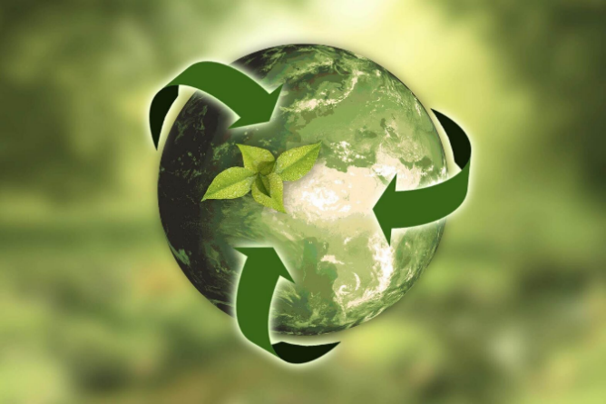

Las botellas de plástico recicladas son una parte indispensable y omnipresente de nuestras vidas ya que son de peso ligero y casi irrompible con el objetivo de ser utilizadas para el fin que fueron diseñadas. Esta es también la razón por la que los plásticos y botellas de plástico representan una gran parte de los residuos generados por nuestra sociedad, ya que son utilizadas y luego arrojadas a la basura. Las botellas de plástico son los elementos plásticos más reciclados, pero solamente representan el 24% del reciclaje. Todos tenemos la posibilidad de reciclar, es algo que deberíamos convertir en un hábito para ayudar al medio ambiente. Las botellas de plástico son después de las de vidrio las que más tiempo tardan en poder degradarse. El plástico llega a tardar de entre 100 y 1000 años para poder descomponerse y depende también de su tamaño y tipo.  
 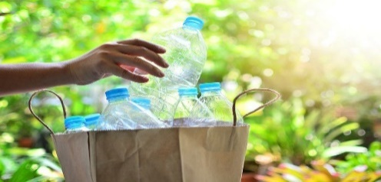

**Descripción de actividades**

El propósito de esta actividad es el de generar en los niños conciencia y mostrar acciones con las cuales podamos reciclar desechos en este caso botellas de plástico y así darles un uso diferente y creativo.

La actividad iniciara explicándoles a los niños mediante el uso de una mampara el gran nivel de contaminación que se genera usando botellas y con varias acciones para disminuir el contaminante que producen.

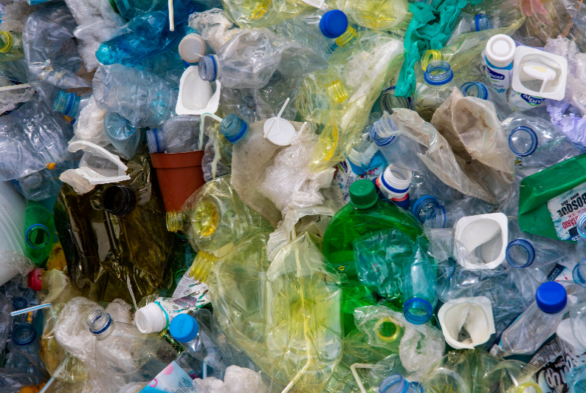

Posteriormente se le mostrara en ejemplo de la actividad que se realizara, la cual consiste en reciclar y reutilizar una botella de plástico para así realizar un contenedor multiusos, este siendo decorado con el gusto e imaginación de cada niño.

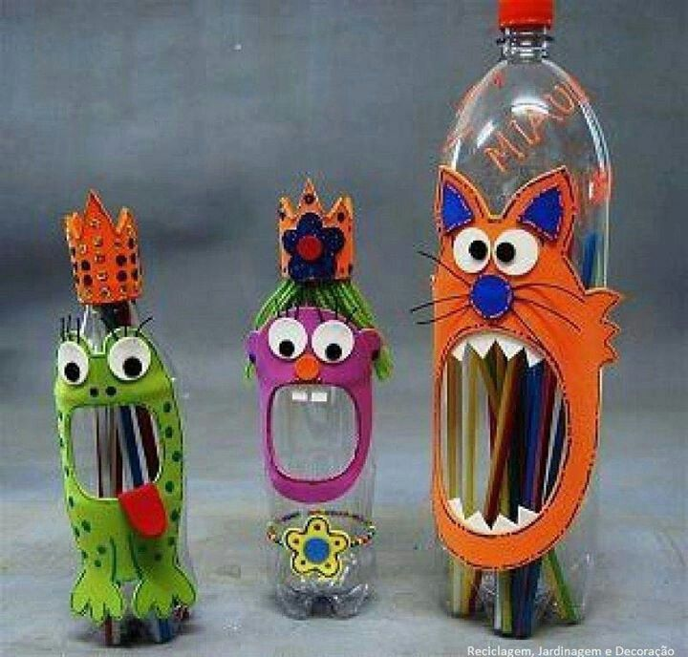

Se le entregara a cada niño una botella de plástico previamente recortada, y se le brindara la instrucción visualmente para que sea más fácil seguir estas mismas.

Las instrucciones serán previamente elaboradas de manera que su visibilidad sea fácil para los alumnos en el aula.

Para el cierre de la actividad se tiene planeado una charla mediante la cual se le cuestionara a los alumnos sobre la actividad anterior mente relacionada.

Problemática detectada.

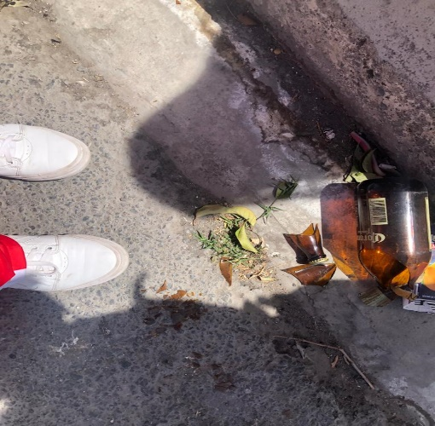

LICENCIATURA EN EDUCACIÓN PREESCOLAR

CICLO ESCOLAR 2022-2023

INDICADOR PARA LA JORNADA DE OBSERVACIÓN.

Curso: Estudio del mundo natural y social desde la comunidad

Colegiado: PRIMER AÑO Jornada del 27,28, 29 marzo 2023

Dominios del saber: saber ser y estar, saber conocer y saber hacer

Valora y aplica la investigación educativa como proceso complejo, continuo y crítico que permite reconocer los procesos de desarrollo, de enseñanza y aprendizaje, así como la realidad sociocultural de los niños de preescolar, para hacer una intervención pertinente en situaciones educativas diversas, y aportar experiencias y reflexiones al campo de la educación preescolar.

Aplica recursos metodológicos, técnicas e instrumentos de la investigación educativa, con enfoque de género, equidad, interseccionalidad e interculturalidad crítica para obtener información del grupo de preescolar, los espacios educativos, las familias y la comunidad; y la utiliza como insumo en su intervención docente situada.

|  |  |  |  |  |
| --- | --- | --- | --- | --- |
| Indicador | Tema Relacionado | Nombre de la unidad de aprendizaje: | Descripción del Indicador | Evaluación del Indicador |
| Propuesta de actividades viables para aplicación del proyecto de medio ambiente. | La globalización y los problemas que genera en el entorno o Políticos, sociales, económicos, ecológicos e históricos, culturales. | Unidad de aprendizaje I El mundo natural y social desde interculturalidad. | Portada  Contraportada imagen de su proyecto de acuerdo con la temática.  Fundamentación teórica del proyecto 2 cuartillas (agregar referencias)  Descripción del proyecto. | Bitácora de observación  Proyecto |

PROYECTO AMBIENTAL

**ESCUELA NORMAL DE EDUCACIÓN PREESCOLAR DEL ESTADO DE**

**COAHUILA**

Nombre de las estudiantes normalistas: Ingrid Melissa Montano Hernández, Victoria Orocio Flores.

Grado: 1° Sección: “A”. Número de Lista: 18 y 20. Curso Estudio del mundo natural y social desde la comunidad

Grado en el que realiza su aplicación: 2 C

Periodo de elaboración: mayo 2023.

Nombre del proyecto: “Crear y reciclar”.

**Propósito de la Situación Didáctica:**

|  |  |  |
| --- | --- | --- |
| **Campo de Formación Académica**  Exploración y Comprensión del Mundo Natural y Social | Organizador Curricular 1 | Aprendizaje esperado |
| Mundo natural | Experimenta con objetos y materiales para poner a prueba ideas y supuestos |
| Organizador Curricular 2 |
| Exploración de la naturaleza |
|  |  |  |

|  |  |  |  |  |
| --- | --- | --- | --- | --- |
| **Acción** | **Actividad/consignas** | **Organización** | **Recursos/materiales** | **Día/tiempo** |
| * Realizar al grupo la pregunta detonadora. * Mostrar la mampara al grupo. | Inicio  **Se iniciará la actividad dando a los niños mediante una mampara una breve introducción sobre el tema a tratar y el nombre de la actividad que se va a realizar.** | **Grupal** | **Mampara** | **29/05/23.**  **10 min.** |
| * Explicar al grupo la actividad a realizar. * Empezar a repartir el material. | Desarrollo  **Después de explicar se procede a entregar a los alumnos el material requerido.**  **Se le pedirá al alumno que escuche cuidadosamente las instrucciones de la actividad, para después ellos repetir las acciones antes mencionadas** | **Individual** | **Ejemplo de la actividad a realizar**  **Botellas previamente cortadas**  **Pintura**  **Pinceles**  **Material de decoración**  **Mandil\*** | **29/05/23.**  **20 min.** |
| * Cuestionar al grupo sobre la actividad. | Cierre  **Se les cuestionara a los alumnos sobre la actividad con cuestionamientos como los siguientes:**  **¿Para que puedes utilizar lo que acabas de realizar?**  **¿Por qué es importante reciclar?**  **¿Qué más puedes realizar con estos materiales?** | **Grupal** |  | **23/05/23.**  **10 min.** |

|  |
| --- |
| **Observaciones:** |

**_________________________**

**Firma y/o nombre del alumno**

